МЕСТНАЯ АДМИНИСТРАЦИЯ
МО БОЛЬШЕИЖОРСКОЕ ГОРОДСКОЕ ПОСЕЛЕНИЕ ЛОМОНОСОВСКОГО МУНИЦИПАЛЬНОГО РАЙОНА ЛЕНИНГРАДСКОЙ ОБЛАСТИ

ПОСТАНОВЛЕНИЕ

№ 69 «05» июля 2022 года

О внесении изменений в постановление администрации муниципального образования Большеижорское городское поселение Ломоносовского муниципального района Ленинградской области от 29.05.2018 г. № 48 «Об определении границ прилегающих территорий к объектам и организациям, на которых не допускается розничная продажа алкогольной продукции и розничная продажа алкогольной продукции при оказании услуг общественного питания на территории муниципального образования Большеижорского городского поселения Ломоносовского муниципального района Ленинградской области»

В соответствии с Федеральным законом от 06.10.2003 № 131-ФЗ «Об общих принципах местного самоуправления в Российской Федерации», Федеральным законом от 22.11.1995 № 171-ФЗ «О государственном регулировании производства и оборота этилового спирта, алкогольной и спиртосодержащей продукции и об ограничении потребления (распития) алкогольной продукции», Постановлением Правительства Российской Федерации от 23.12.2020 № 2220 «Об утверждении правил определения органами местного самоуправления границ прилегающих территорий, на которых не допускается розничная продажа алкогольной продукции и розничная продажа алкогольной продукции при оказании услуг общественного питания», итоговым протоколом заседания специальной комиссии по определению границ прилегающих к некоторым организациям (учреждениям) и объектам территорий, на которых не допускается розничная продажа алкогольной продукции и розничная продажа алкогольной продукции при оказании услуг общественного питания на территории муниципального образования Ломоносовский муниципальный район Ленинградской области от ________ 2022г. администрация муниципального образования Ломоносовский муниципальный район Ленинградской области

ПОСТАНОВЛЯЕТ:

1.Внести следующее изменение в постановление администрации муниципального образования Ломоносовский муниципальный район Ленинградской области от 29.05.2022 года № 48 «Об определении границ прилегающих территорий к объектам и организациям, на которых не допускается розничная продажа алкогольной продукции и розничная продажа алкогольной продукции при оказании услуг общественного питания на территории муниципального образования Ломоносовский муниципальный район Ленинградской области»:

дополнить пунктом 5.1 следующего содержания:
«Установить, что расстояние от медицинских учреждений, физкультурно-оздоровительные, спортивные учреждения, учреждения дополнительного образования и досуга, детские образовательные учрежденияуказанных в приложении 2 настоящего постановления до объектов розничной торговли или общественного питания, осуществляющих розничную продажу алкогольной продукции, должно составлять не менее 30 метров по кратчайшему маршруту движения пешехода».
2. Настоящее постановление вступает в силу со дня опубликования (обнародования) и подлежит опубликованию в средствах массовой информации, а также на официальном сайте муниципального образования Большеижорское городское поселение www.bizhora.ru.
3. Контроль за исполнение настоящего постановления оставляю за собой.

Глава администрации МО
Большеижорское городское поселение М.Г.Матевосян

УТВЕРЖДЕНЫ:
постановлением администрации муниципального образования Ломоносовский муниципальный район Ленинградской области
от 05.07.2022 года № 69 (приложение 1)

Схемы границ прилегающих территорий,
на которых не допускается розничная продажа алкогольной продукции
Схема 1
Схема границ, прилегающих к Муниципальному бюджетному учреждению «Районный центр культуры и молодёжных инициатив» муниципального образования Ломоносовский муниципальный район Ленинградской области, расположенного по адресу: 188531, Ломоносовский район, гп. Большая Ижора, Приморское шоссе, д. 15
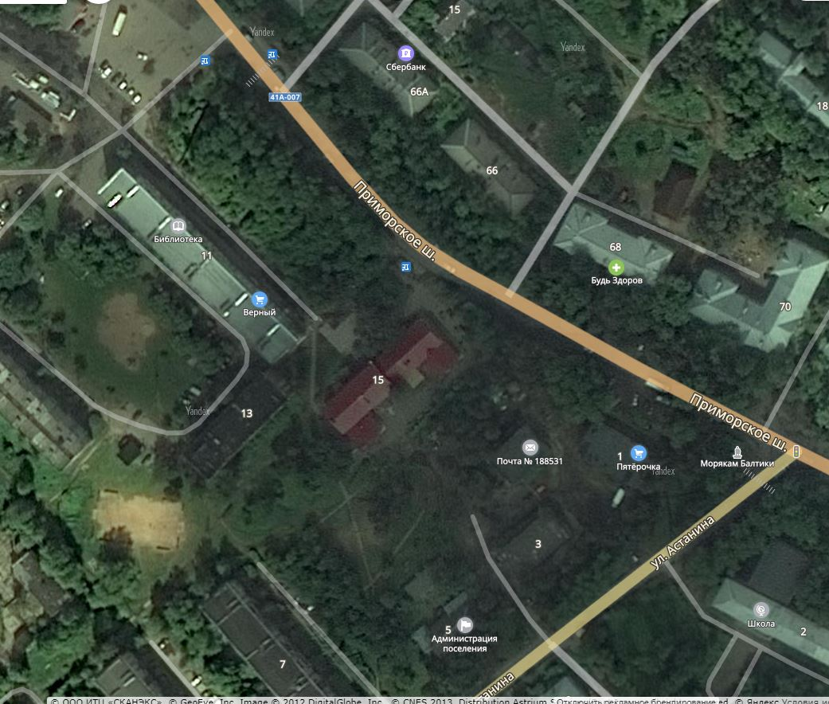

Схема 2
Схема границ, прилегающих к Муниципальному казённому образовательному учреждению дополнительного образования «Большеижорская детская школа искусств» муниципального образования Ломоносовский муниципальный район Ленинградской области, расположенного по адресу: 188531, Ленинградская область, Ломоносовский район, гп. Большая Ижора, Приморское шоссе, д.13

Схема 3

Схема границ, прилегающих к Муниципальному общеобразовательному учреждению «Большеижорская общеобразовательная школа», расположенного по адресу: 188531, Ленинградская область, Ломоносовский район, гп. Большая Ижора, ул. Астанина, дом 2
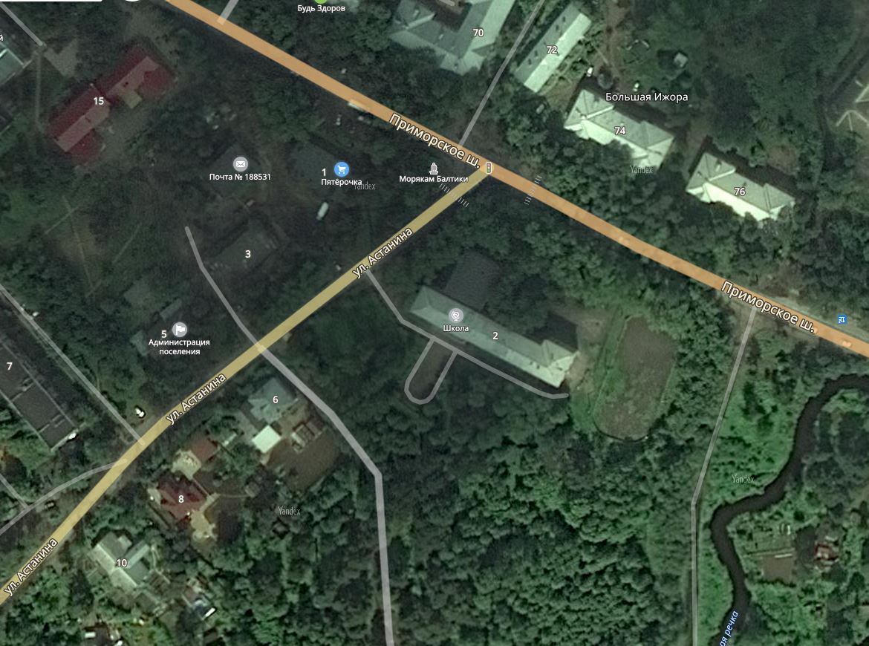

Схема 4

Схема границ, прилегающих к Большеижорской врачебной амбулатории, расположенной по адресу: 188531, Ленинградская область, Ломоносовский район, гп. Большая Ижора, ш. Приморское, д. 7А
